# Ζωγράφισε την στολή της αγαπημένης σου ομάδας

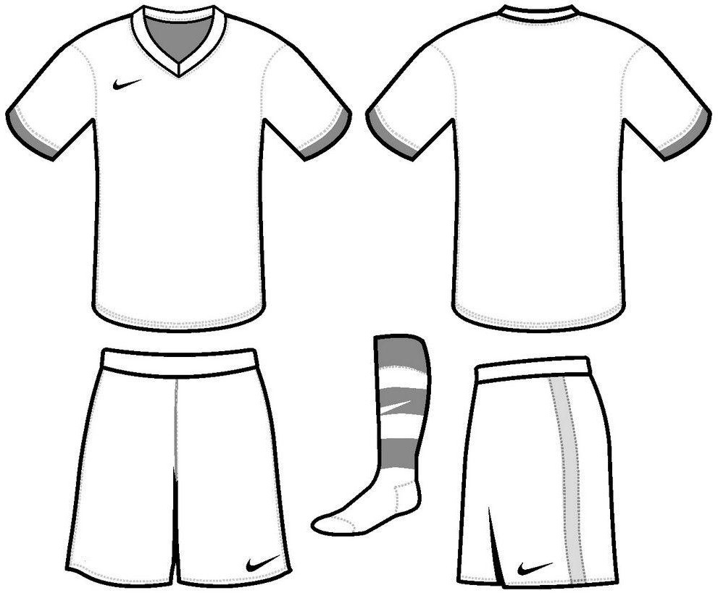

**Ζωγράφισε την στολή της ομάδας που αγωνίζεσαι**



**Ζωγράφισε την δική σου στολή ποδοσφαίρου**



**Ονομάτισε τα παρακάτω σημεία του γηπέδου**

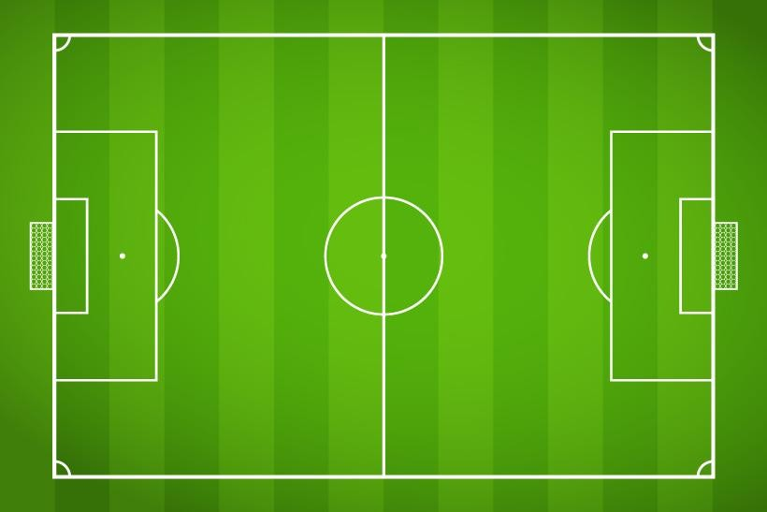

5

4

3

6

1

2

1 ……………………………

2 …………………………...

3 ……………………………

4 ……………………………

5 …………………………..

6 …………………………..

# Σταυρόλεξο

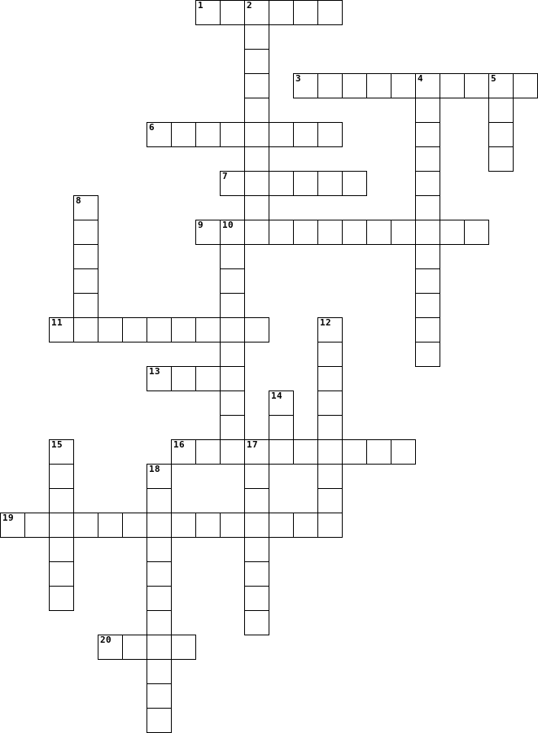

|  |  |
| --- | --- |
|  | **Oριζόντια** |
| **1.** | Χώρα καταγωγής του Γκριεζμάν |
| **3.** | Το όνομα του πρωταθλήματος της Ελλάδας |
| **6.** | Κριστιάνο... |
| **7.** | Έτσι ξεκινά ο αγώνας |
| **9.** | Με προστατεύουν από τυχόν κλωτσιές |
| **11.** | όταν πηγαίνω γίνομαι καλύτερος ποδοσφαιριστής |
| **13.** | Η παγκόσμια ομοσπονδία ποδοσφαίρου |
| **16.** | Είναι ο υπεύθυνος της προπόνηση μας |
| **19.** | Προστατεύει το τέρμα μας |
| **20.** | Η δεύτερη ομάδα του Μάντσεστερ |

|  |  |
| --- | --- |
|  | **Κάθετα** |
| **2.** | Αργεντινός Σούπερ σταρ του ποδοσφαίρου |
| **4.** | Έχει τα περισσότερα Ευρωπαϊκά τρόπαια |
| **5.** | Χαίρομαι πολύ όταν το πετυχαίνω |
| **8.** | Επαναφορά της μπάλας από την γωνία |
| **10.** | Το επίσημο όνομα του αθλήματός μας |
| **12.** | Σφυρίζει στους αγώνες ποδοσφαίρου |
| **14.** | Η Ελληνική ομοσπονδία ποδοσφαίρου |
| **15.** | ... και κόκκινη οι κάρτες |
| **17.** | Αλλιώς η μεγάλη περιοχή, περιοχή... |
| **18.** | Πρωταθλήτρια Ιταλίας |



# Ζωγράφισε τις παρακάτω εικόνες

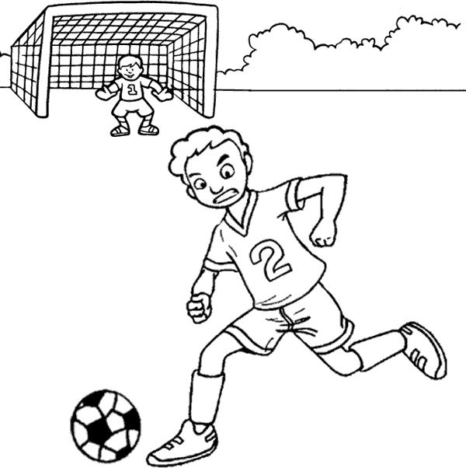

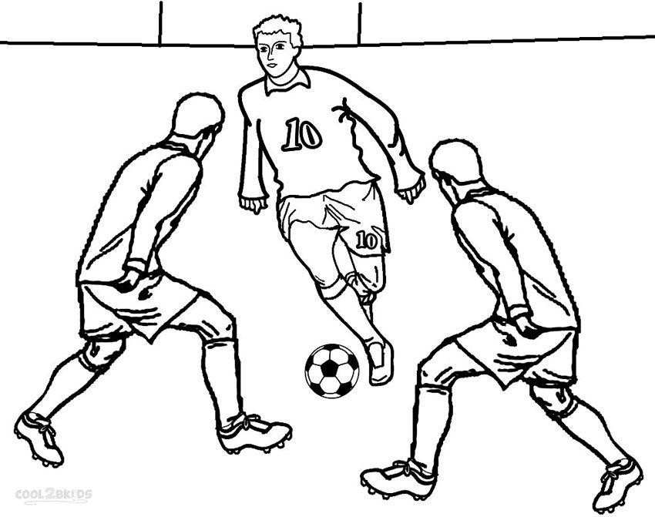

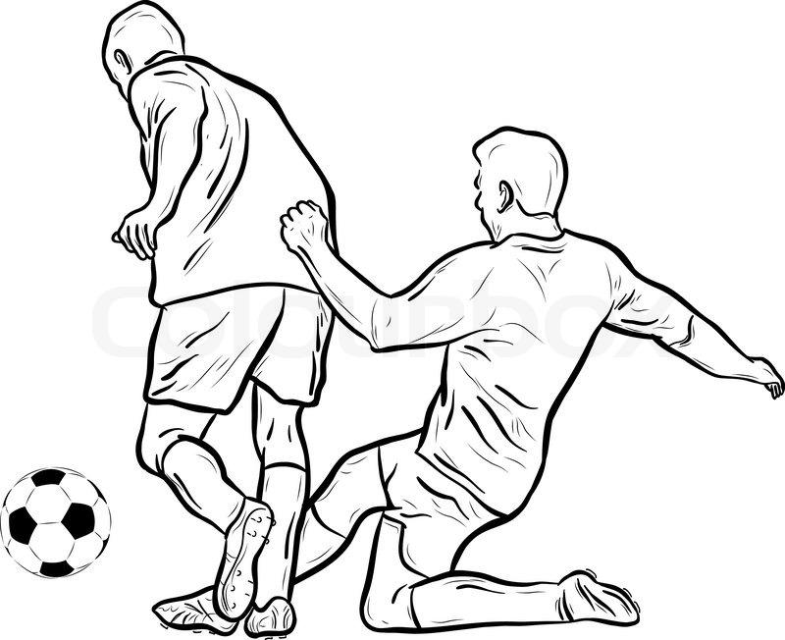

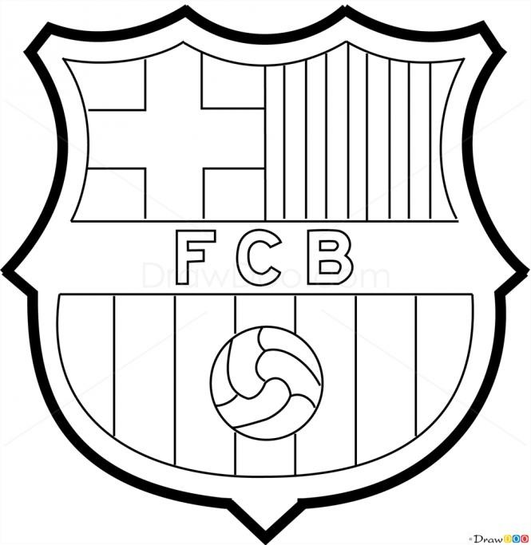

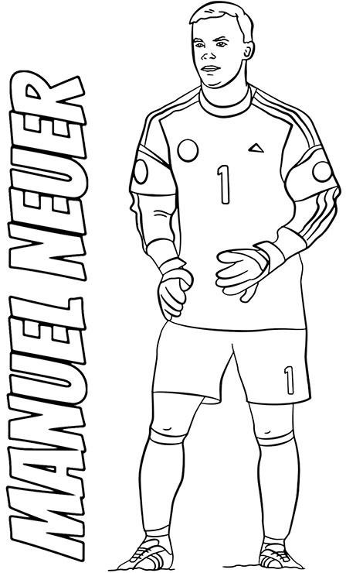

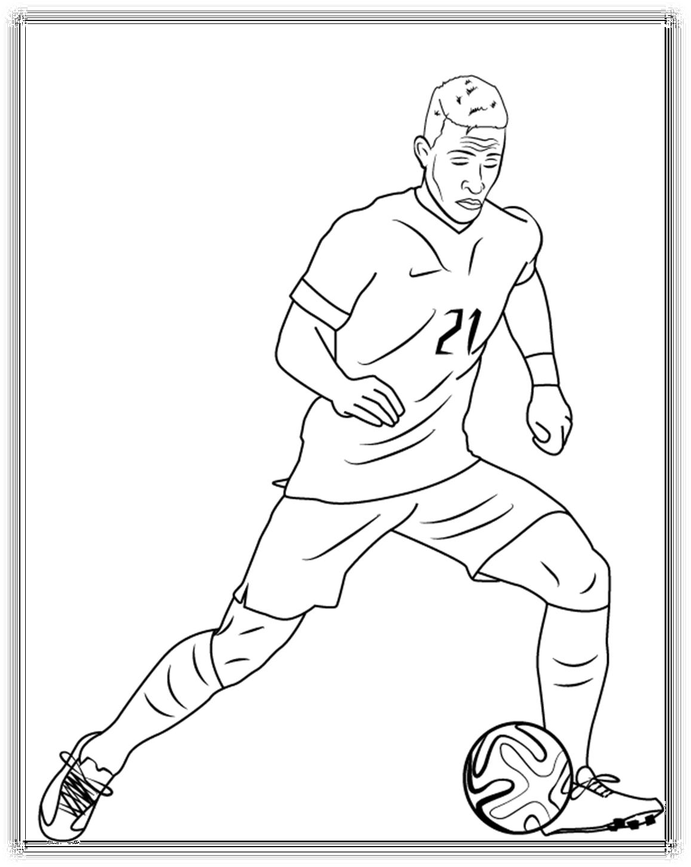

**Ζωγράφισε το δικό σου γήπεδο ποδοσφαίρου**

**Ήξερες ότι;**

1. Nooit opgeven altijd doorgaan, Aangenaam door vermaak en nuttig door ontspanning, Combinatie Breda είναι το μεγαλύτερο όνομα ομάδας ποδοσφαίρου… Η Ολλανδική ομάδα συνήθως αναφέρετε NAC Breda
2. Ο Arthur Friedenreich είναι ο πρώτος σκόρερ στην ιστορία του ποδοσφαίρου με 1.329 γκολ. Ο Βραζιλιάνος πέτυχε το εξωπραγματικό αυτό αριθμό σε 26 χρόνια καριέρας.
3. Το ποδόσφαιρο μπορεί να ξεκίνησε απ την Αγγλία αλλά ρίζες του υπάρχουν στην Κίνα μέχρι και 2000 χρόνια πριν.
4. Πάνω απο 5% των τραυματισμών στους αγώνες ποδοσφαίρου είναι από τους πανηγυρισμούς
5. Ένας ποδοσφαιριστής τρέχει κατά μέσο όρο σε κάθε αγώνα 7 με 12,8 χιλιόμετρα. Τα περισσότερα από κάθε άλλο ομαδικό σπορ
6. Το γρηγορότερο γκολ στο ποδόσφαιρο σημειώθηκε σε 2 δευτερόλεπτα απ την έναρξη του αγώνα.